Муниципальное дошкольное образовательное учреждение
«Детский сад № 75»

Консультация для родителей «Использование координационно-скоростной лестницы для развития координационных способностей детей 5- 7 лет»

«Чтобы сделать ребёнка умным и рассудительным, сделайте его крепким и здоровым. Пусть он бегает, работает, действует - пусть он находится в движении» Ж.-Ж. Руссо.

В настоящее время состояние здоровья подрастающего поколения вызывает тревогу у специалистов: врачей, педагогов, психологов. В последнее время в силу ряда объективных причин увеличилось количество детей с ограниченными возможностями здоровья. Это дети с ослабленным здоровьем, они быстро утомляются, устают, раздражаются и наоборот апатичны.
Дошкольный возраст является периодом, когда происходит «пуск» механизмов развития всех физических качеств ребёнка (Н.В. Бубнов, 2001).
Целенаправленное и эффективное воздействие на совершенствование физических качеств именно в этом возрасте является мощным средством качественной и целостной подготовки будущего первоклассника. По данным Е.Н.Вавиловой, для развития скоростных качеств, следует использовать упражнения в быстром и медленном беге; развитие ловкости связано с развитием координации. Чем выше уровень развития физических качеств, тем выше точность, ритмичность, согласованность движений, тем успешнее двигательная деятельность ребенка. Именно поэтому необходимо развивать скоростные и координационные способности у дошкольников, искать новые средства, повышающие интерес к занятиям по физической культуре, к игровым занятиям.
Перед педагогами стала проблема: найти интересные и эффективные формы работы. Одним из средств развития, это использование координационной (скоростной) лестницы в физическом воспитании в ДО.
Что же такое координационная лестница - это отличный тренажер, чтобы повысить скорость и ловкость передвижения ног, координацию движения, баланс, ритмичность, так необходимых в разных видах спорта, особенно игровых, командных, где от игрока требуется особая реакция, быстрая смена направлений движения.

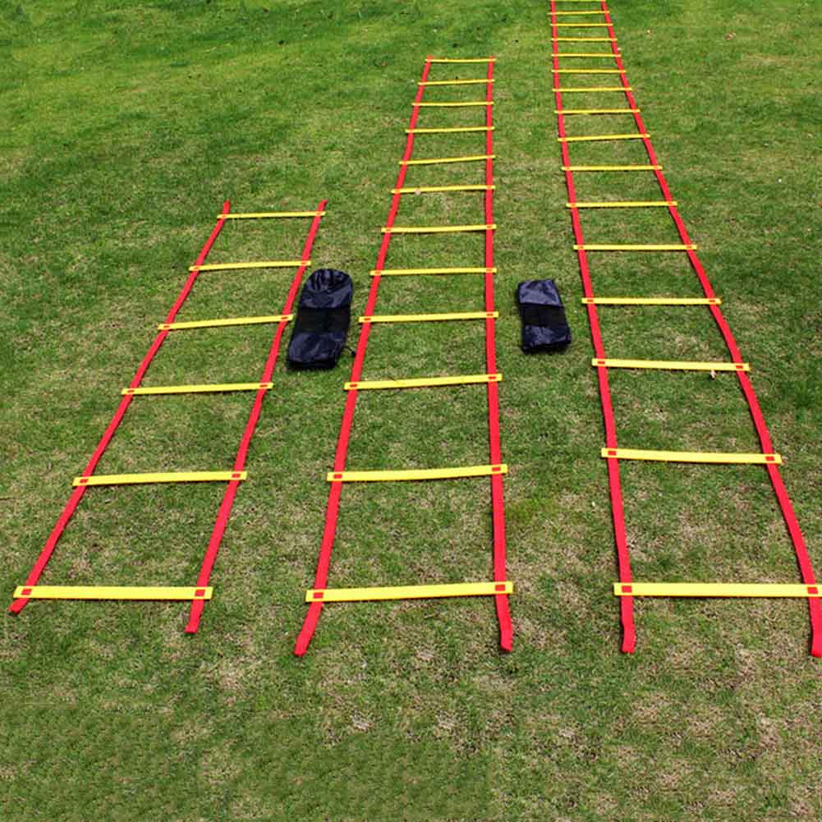

Характерные особенности координационной лестницы
Вариативность
Доступность
Безопасность
Мобильность

Среди характерных особенностей скоростной лестницы можно выделить такие, как: вариативность (в применении: в разных видах двигательной активности, различных упражнениях; в изготовлении: из разнообразных материалов), мобильность (компактная, легкая), доступность (используется детьми всех уровней физической подготовленности, с детьми разного возраста), безопасность, простота в использовании.
Рекомендация по работе на координационно-скоростной лестнице:
1. Обязательная разминка перед выполнением упражнений
2. Соблюдение дистанции.
3. Коррекция осанки.
4. Не заступать на планки лестницы.
5. Чёткое и правильное выполнение упражнений на скорость, не стоит торопиться (сначала нужно добиться хорошего выполнения, потом уже постепенно увеличивать скорость).
6. Увеличение скорости выполнения упражнений возможно только при выполнении нескольких подходов.
Процесс освоения каждого нового упражнения на лестнице проходит в 3 этапа. На первом этапе мы разучиваем упражнения с пояснениями всех элементов. Особое внимание на данном этапе я уделяю не скорости, а правильности выполнения движений.
На втором этапе совершенствуем технику выполнения движений, постепенно усложняя и наращивая темп.
На третьем этапе используем знакомые движения в самостоятельной и совместной деятельности.
Детям с ОВЗ просто необходимы подвижные игры, которые развивают координацию движения, вестибулярный аппарат и др.

Подвижная игра «Шагаем по дорожке».
Движения выполняются согласно тексту. Можно выполнять в разном темпе, выполнять с разных исходных положений (правым и левым боком, в прыжке)
Мы шагаем по дорожке,
Укрепляем наши ножки!
Слушаем внимательно,
Делаем старательно!
Как услышишь слово нос, стой на месте ты всерьёз.
Ногу дружно подними, нос и ухо покажи!
Как услышишь слово кот, развернись наоборот,
Шагай дружно, не зевай, слова игры запоминай.

Игра «Регулировщик».
Задачи: закреплять навык выполнения движений в соответствии с сигналами «регулировщика», развивать внимание.
Ход игры. Во время ходьбы по «Лесенке» в колонне по одному воспитатель (он идет первым) меняет положение рук: в сторону, на пояс, вверх, за голову, за спину. Дети выполняют за ним все движения, кроме одного - руки на пояс. Это движение - запрещенное. Тот, кто ошибается, выходит из строя, становится в конце колонны и продолжает игру. Через некоторое время запрещенным движением объявляется другое

Идёт приставным шагом бросает мяч в ячейку перед собой
Подбрасывает мяч
Катает мяч в ладонях.
Тоже можно выполнить с усложнением.
правым или левым боком, мяч перед собой.
На каждый шаг бросает мяч с правой и левой стороны.
Катает мяч в ладонях, идёт спиной вперёд, или может подбрасывать мяч вверх.
Выполнение упражнений, на этапе совершенствования можно выполнять под музыку. Музыкальное сопровождение увеличивает эмоциональность занятия, задает ритм и темп движениям.
Комплекс игровых упражнений положительно влияет на формирование двигательных умений и навыков, способствует повышению уровня развития физических качеств: быстроты и координации движений у детей.
Результативность
1. Укрепление осанки, улучшение физических качеств: координации, силы, общей выносливости, ловкости, гибкости, скорости, сочетания скорости и силы, равновесия.
2.Улучшение техники выполнения различных видов основных движений, оптимально возрастным нормам.
3.Улучшение умственных способностей: внимания, быстроты реакции, памяти, воображения.

СПАСИБО ЗА ВНИМАНИЕ!!!
РАБОТАЕМ ВМЕСТЕ 

Информацию подготовила инструктор по физической культуре Калинина Валентина Владимировна,
МДОУ «Детский сад №75»
Источники:
https://nsportal.ru/detskiy-sad/fizkultura/2020/09/25/konsultatsiya-dlya-roditeley-1
https://www.maam.ru/detskijsad/metodicheskoe-posobie-po-primeneniyu-kordinacionoi-skorostnoi-lestnicy-v-dou.html
https://www.baby.ru/journal/koordinacionnaya-lestnica/

